МГТУ им. Н.Э. Баумана

**Дисциплина электроника**

**Лабораторный практикум №5**

Работу выполнил:

студент группы ИУ7-31Б

Палладий Евгений

Работу проверил:

ЭКСПЕРИМЕНТ 1.

Снятие вольтамперных характеристик (ВАХ) биполярного транзистора

Внесём транзистор в базу

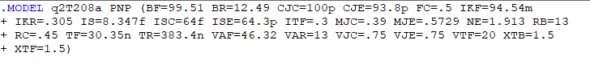

Построим схему:

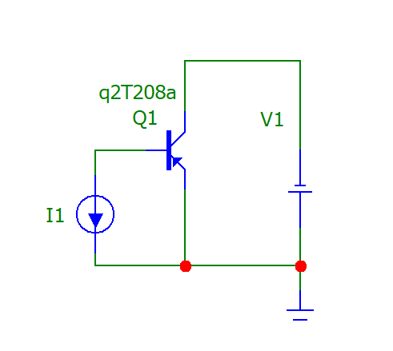

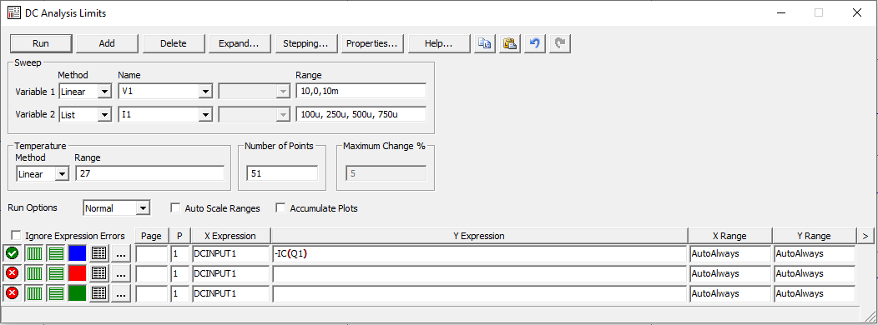

Получим входную и выходную ВАХ биполярного транзистора

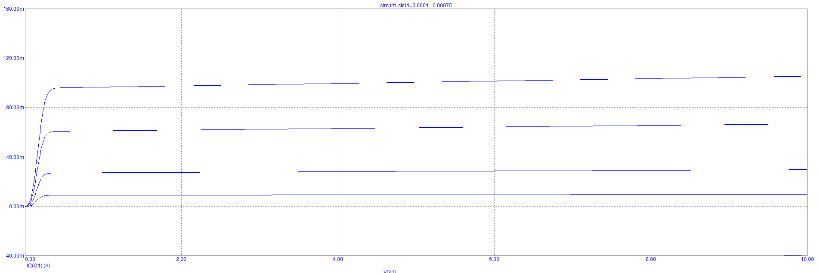

Для моего транзистора Pmax = 1 Вт, Imax = 1 A

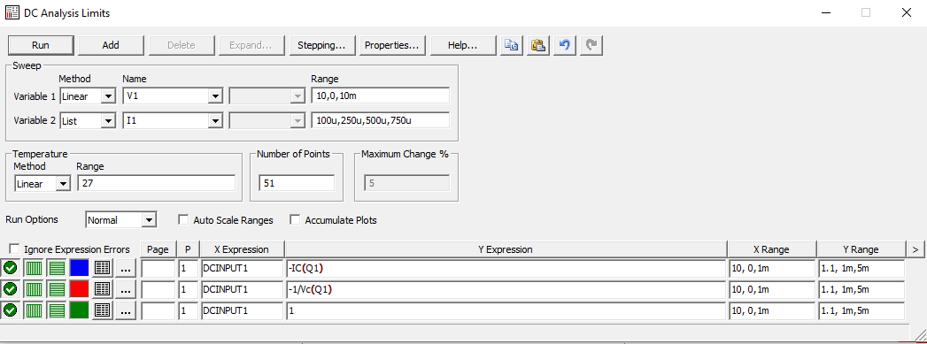

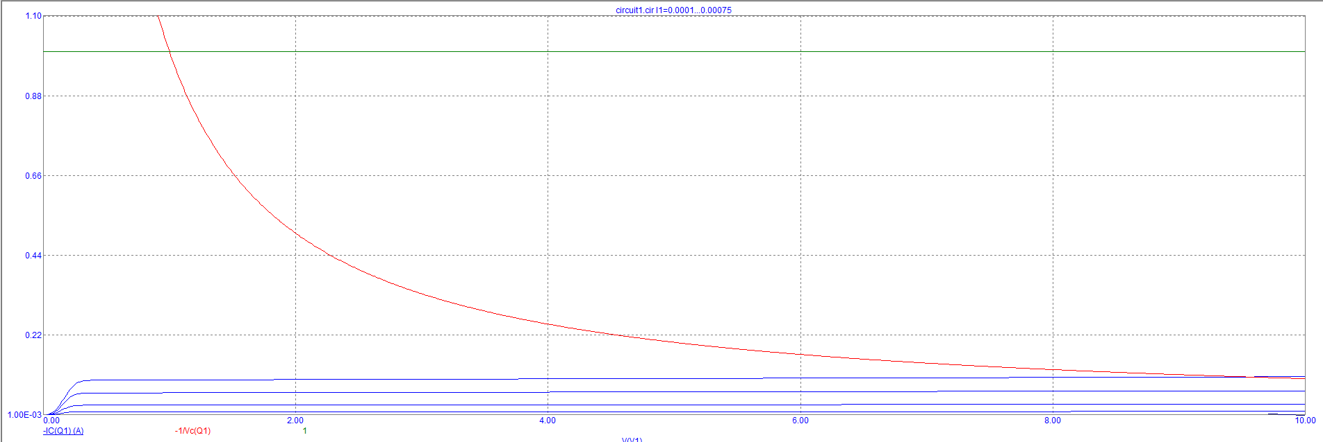

Строю нагрузочную прямую:

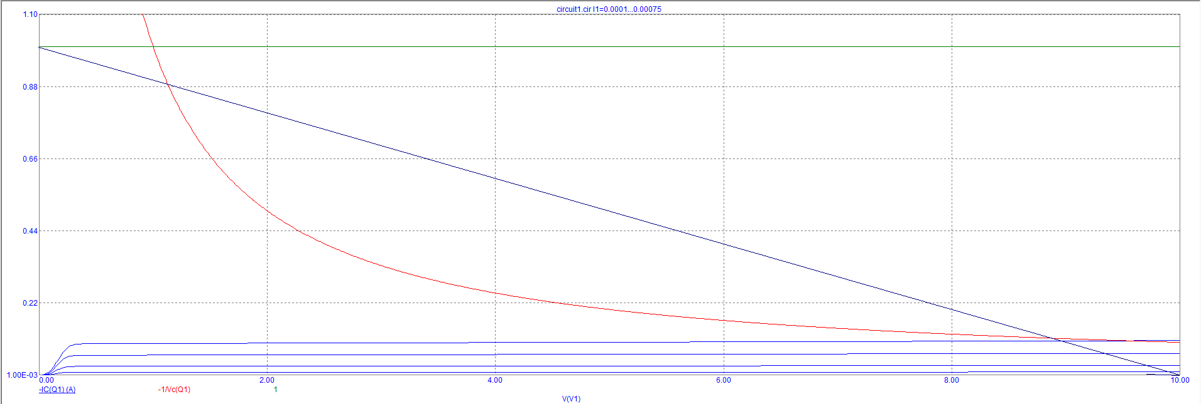

Нагрузочная прямя пересекает параболу, поэтому снижаю максимально напряжение до 4 В.

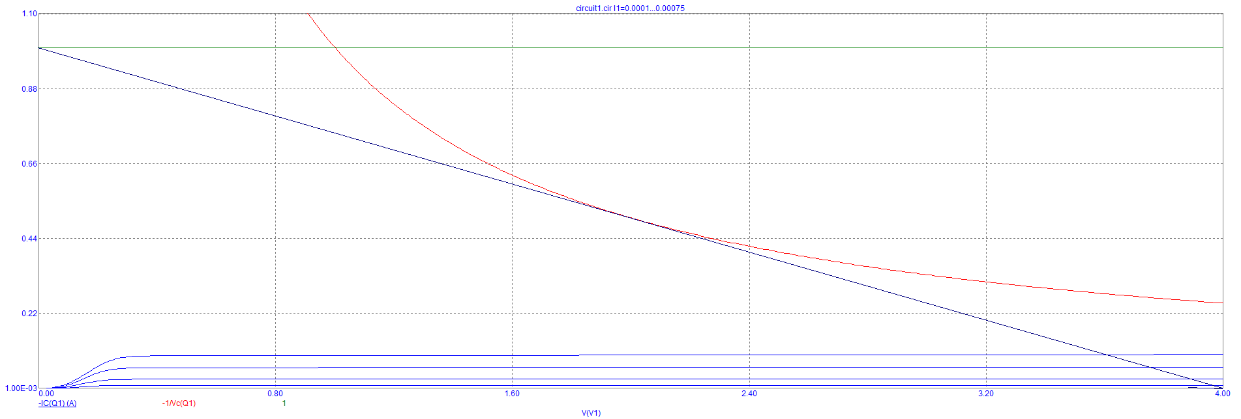

**Рабочая точка: 2V, 500 mA**

$β$**=BF = 280 – Коэффициент усиления транзистора (табличная характеристика)**

$$R_{к}=\frac{E_{к}-U_{рт}}{I_{к}}=\frac{4-2}{500*{10}^{-3}}=4 Ом$$

$$I_{б}=\frac{I_{к}}{β}=\frac{500*{10}^{-3}}{280}=1.786*{10}^{-3}А$$

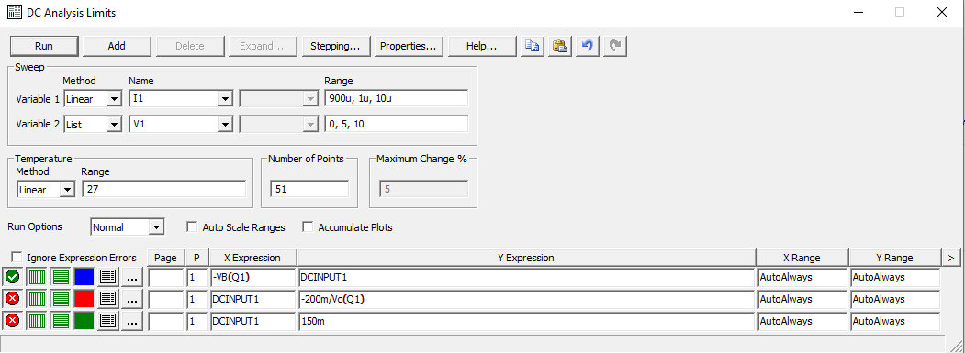

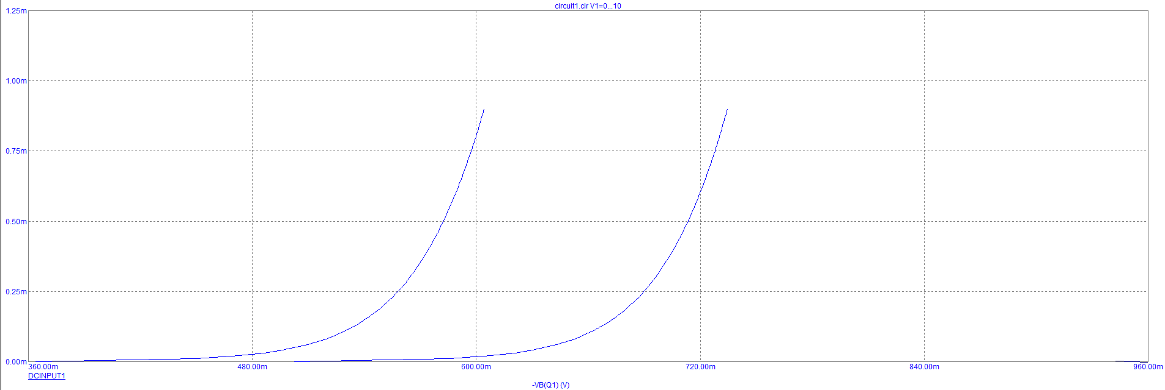

ЭКСПЕРИМЕНТ 2.

Установка рабочей точки каскада усиления с общим эмиттером дополнительными элементами схемы 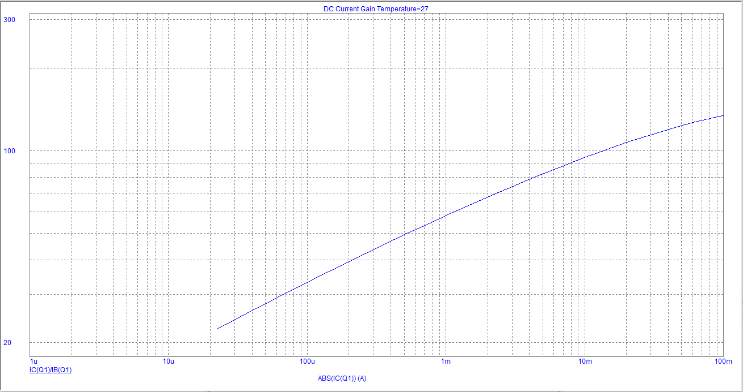

График усиления только до 100mA, беру $β=0.8 * BF=224$

$I_{б}=\frac{I_{к}}{β}=\frac{500*{10}^{-3}}{224}=2.232*{10}^{-3} А$

$$R_{б}=\frac{E_{к}-U_{бэ}}{I_{б}}=\frac{4-0.8}{2.232*{10}^{-3}}=1434 Ом$$

$$R_{к}=\frac{E_{к}-U_{к}}{I_{к}}=\frac{4-2}{500*{10}^{-3}}=4 Ом$$

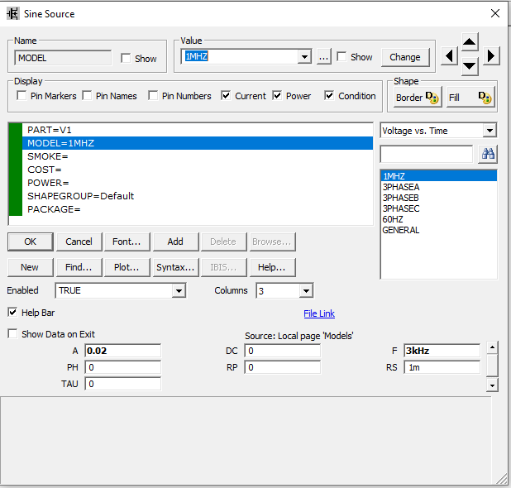

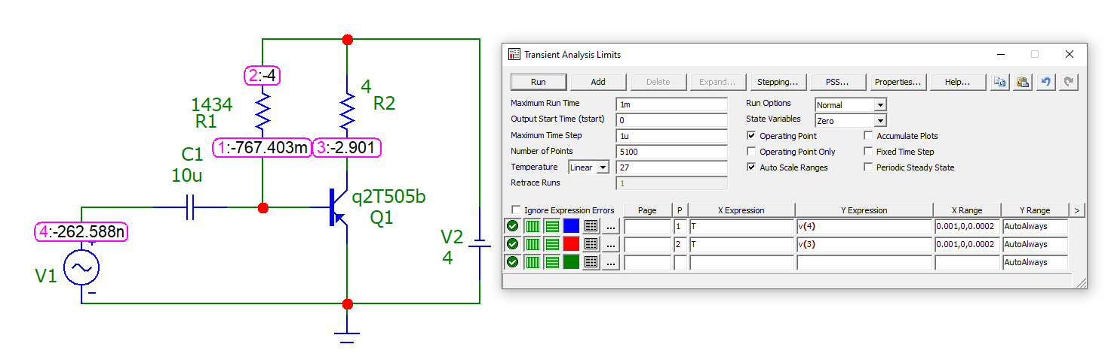

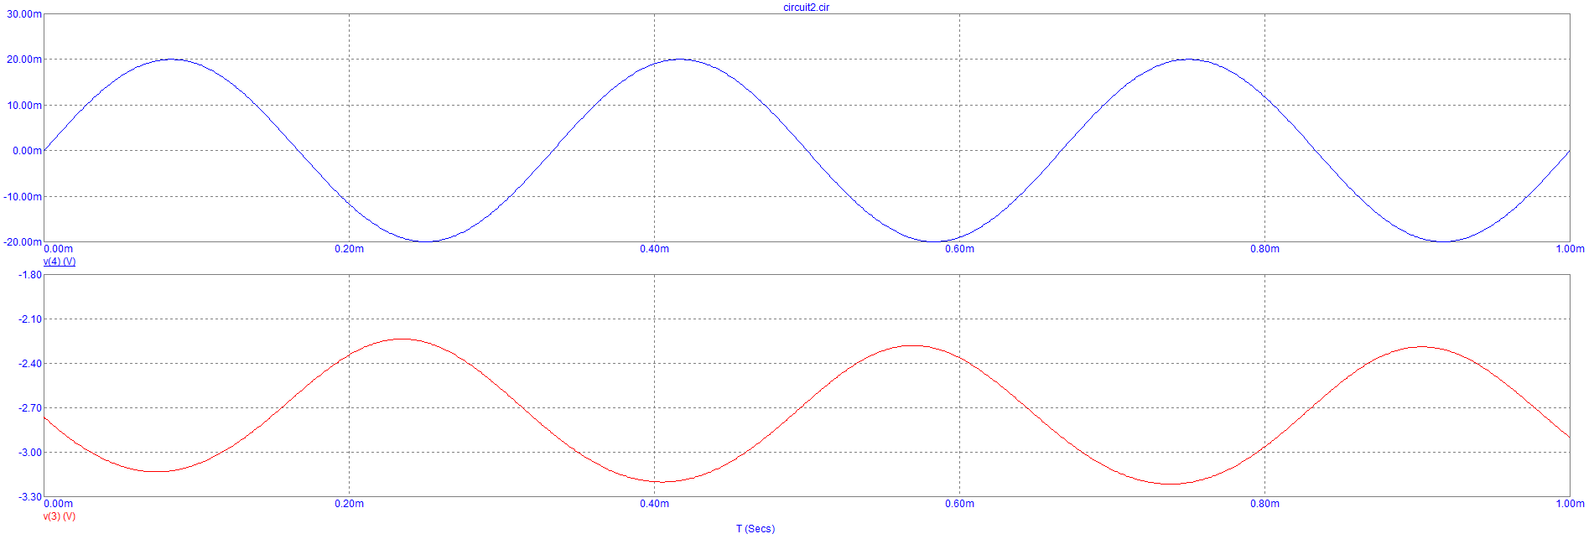

Получим коэффициент усиления

$$β=\frac{0.935 В}{0.04 В}=23.375$$

Повторяем расчет для схемы с делителем напряжения, приняв ток делителя в 10 раз больше тока базы:

$I_{б}=\frac{I_{к}}{β}=\frac{500*{10}^{-3}}{224}=2.232*{10}^{-3} А$

$$I_{д}=2.232*{10}^{-3}*10=2.232*{10}^{-2} А$$

$$R_{1}+R_{3}=\frac{E_{к}}{I_{д}}=179.2 Ом$$

$$\frac{R_{1}}{R_{3}}=\frac{E_{к}-U_{б}}{U_{б}}=4$$

$$R_{1}=143.36$$

$$R_{3}=35.84$$

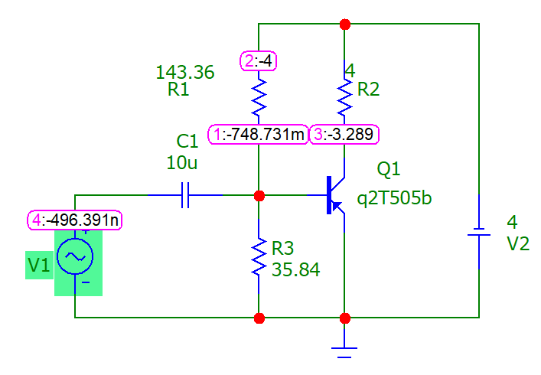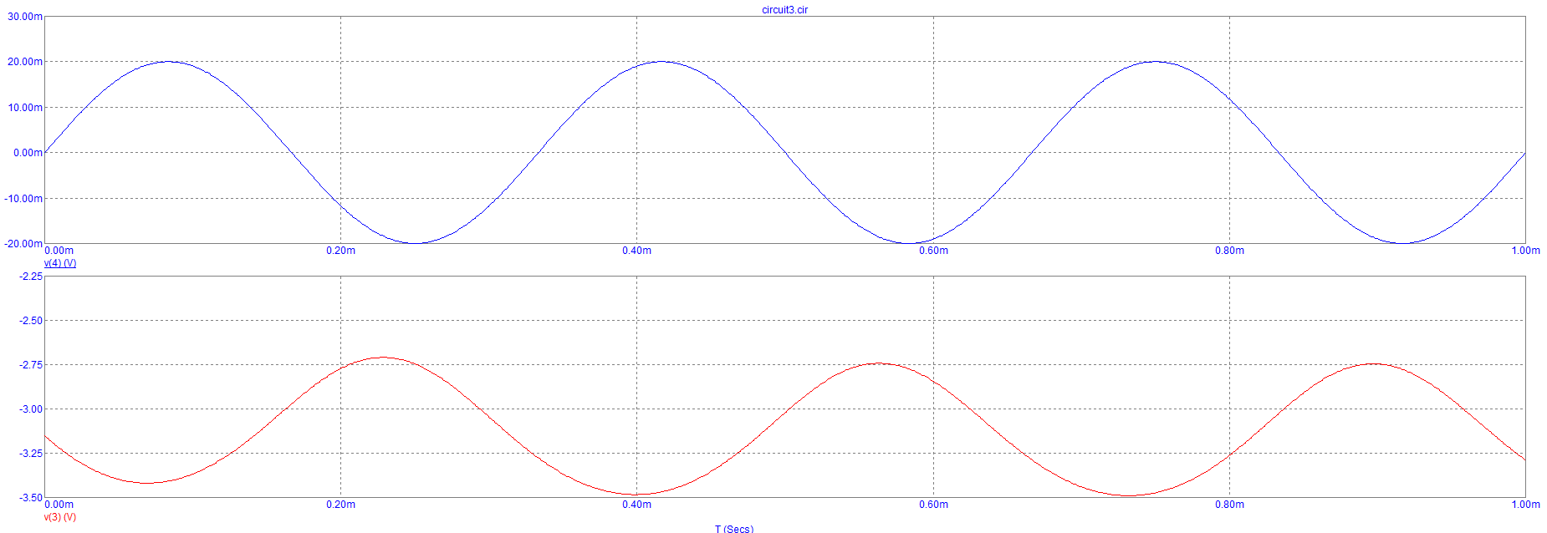

ЭКСПЕРИМЕНТ 3. Исследование влияния температуры на положение рабочей точки каскада с общим эмиттером биполярного транзистора

Устанавливаем изменение температуры и получаем следующие графики:

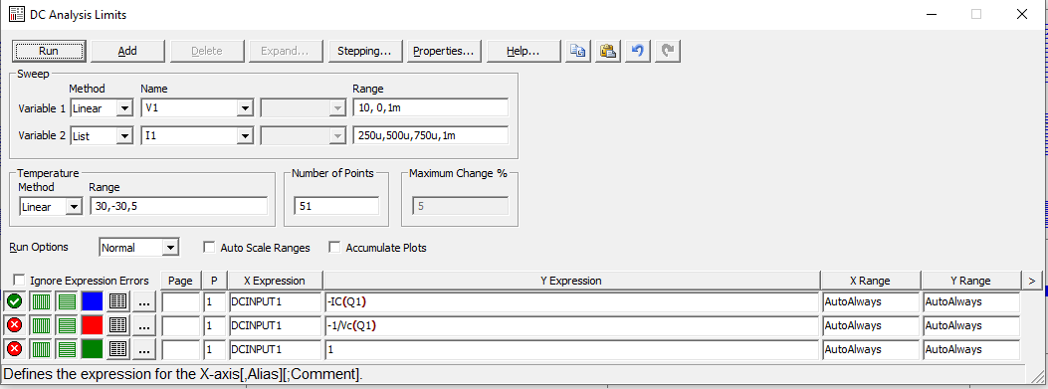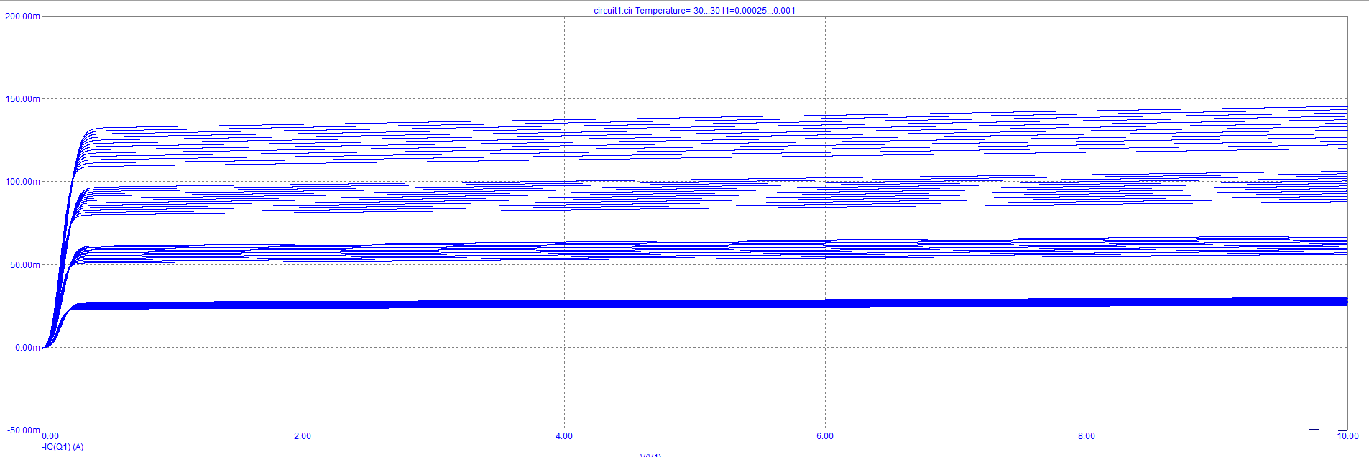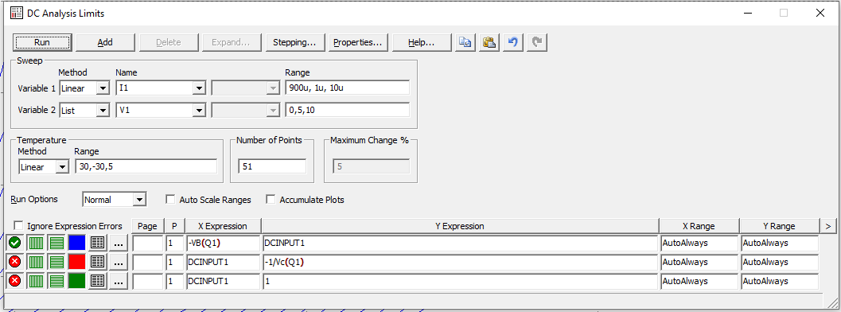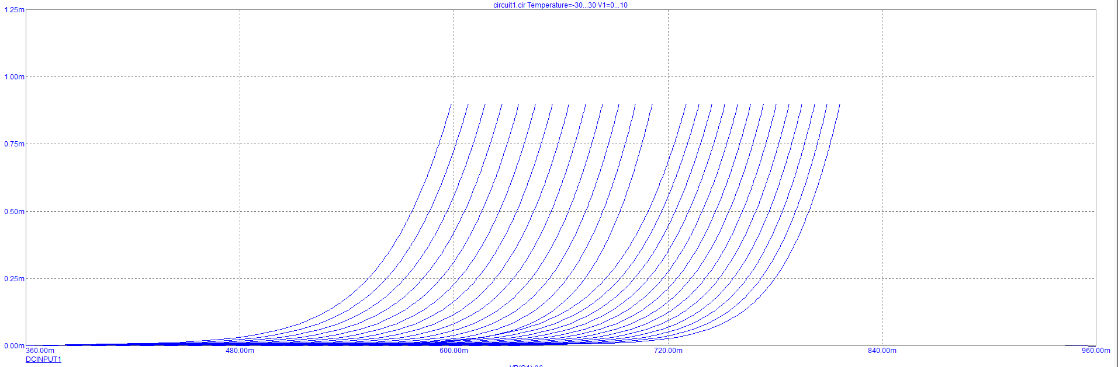

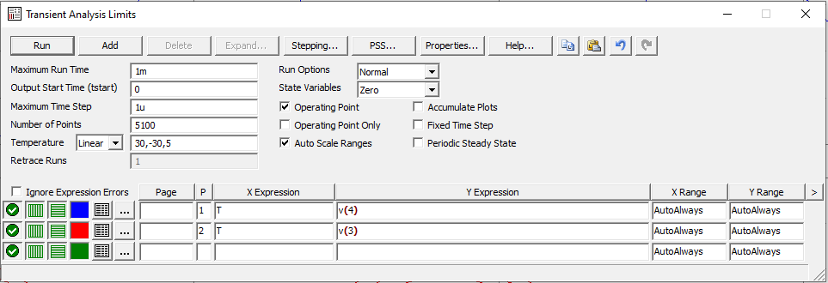

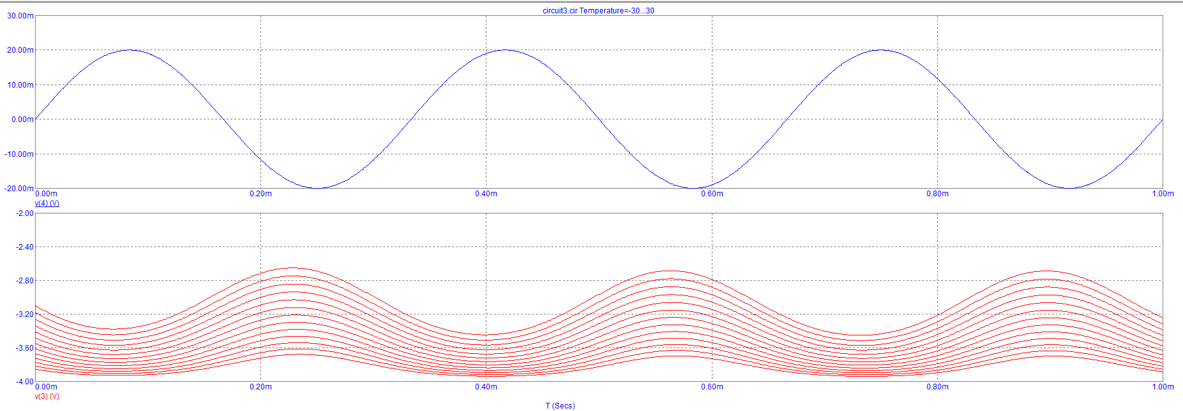

Добавил слайдер и установил его на середину

